Indonesië: Hoe een nieuwe hoofdstad faalde.
Een hoofdstad is vaak de belangrijkste stad van een land, meestal bepaald door historische, politieke of juridische redenen. Toch is de hoofdstad lang niet altijd de bekendste of grootste stad van een land. Denk bijvoorbeeld aan Ottawa, terwijl veel mensen eerder aan Toronto of Vancouver denken, of Canberra in plaats van Sydney of Melbourne. Ook zijn er landen met bijzondere constructies rondom hun hoofdstad. Zo heeft Zuid-Afrika officieel drie hoofdsteden: Pretoria (bestuurlijk), Cape Town (wetgevend) en Bloemfontein (rechterlijk). Zwitserland en Nauru hebben (technisch) gezien zelfs nooit officieel een hoofdstad gehad, al wordt Bern in de praktijk als hoofdstad van Zwitserland gezien.
Soms veranderen hoofdsteden ook volledig. Toen Duitsland na de Tweede Wereldoorlog werd opgesplitst en Berlin in Oost-Duitsland lag, had West-Duitsland een nieuwe hoofdstad nodig: Bonn. Na de val van de Berlijnse Muur werd Berlijn opnieuw de hoofdstad van een herenigd Duitsland. Ook Brasília werd speciaal gebouwd als nieuwe hoofdstad van Brazil om economische en politieke ontwikkeling meer richting het binnenland te stimuleren, iets wat moeilijker werd in het overvolle Rio de Janeiro.
Maar tegenwoordig is er opnieuw een land bezig met het bouwen van een compleet nieuwe hoofdstad. Alleen lijkt deze stad voorlopig meer op een gigantische spookstad dan op het toekomstige politieke centrum van een wereldmacht. We hebben het over Nusantara, de toekomstige hoofdstad van Indonesië.
Maar waarom moet er eigenlijk een nieuwe hoofdstad komen? Wat is er mis met Jakarta? En waarom trekken er voorlopig amper mensen naar Nusantara? Antwoorden op deze vragen vinden jullie in dit artikel.
Vlag Indonesië. Bron:Wikipedia.org

Het drukke Jakarta
Jakarta is al jarenlang de hoofdstad van Indonesië. Met een metropoolregio van tientallen miljoenen inwoners behoort Jakarta tot de grootste stedelijke gebieden ter wereld. Het is dan ook niet vreemd dat juist deze stad het politieke en economische centrum van Indonesië werd. Zo bevinden onder andere het Hooggerechtshof en de Volksvertegenwoordiging zich in Jakarta en ligt de stad op het dichtstbevolkte eiland van het land: Java. Op Java woont bijna de helft van de totale Indonesische bevolking.
Toch kampt Jakarta met enorme problemen. De stad is gebouwd op moerassige grond, kent extreme verkeersdrukte en heeft al jarenlang problemen met vervuiling en overbevolking. Maar het grootste probleem is misschien wel dat Jakarta letterlijk aan het zinken is.
Door de enorme bevolkingsdruk wordt er gigantisch veel grondwater opgepompt. Veel inwoners en bedrijven gebruiken ondergrondse waterreserves omdat schoon leidingwater niet overal goed beschikbaar is. Hierdoor zakt de bodem steeds verder weg. Sommige delen van Jakarta zakken jaarlijks tientallen centimeters en grote delen van Noord-Jakarta liggen inmiddels op of zelfs onder zeeniveau, in slechts aantal decennia is Jakarta al 2,5 meter gezonken.
Daarbovenop ligt de stad direct aan de Javaanse Zee, waardoor overstromingen steeds vaker voorkomen. Tijdens hevige regenval of hoogwater kunnen complete wijken onder water komen te staan. Klimaatverandering en stijgende zeespiegels maken dit probleem alleen maar erger.
Voor de Indonesische overheid werd daarom één ding steeds duidelijker: Jakarta blijft belangrijk als economische wereldstad, maar als langdurige bestuurlijke hoofdstad wordt de stad steeds problematischer. Hierdoor ontstond het plan voor een compleet nieuwe hoofdstad: Nusantara.
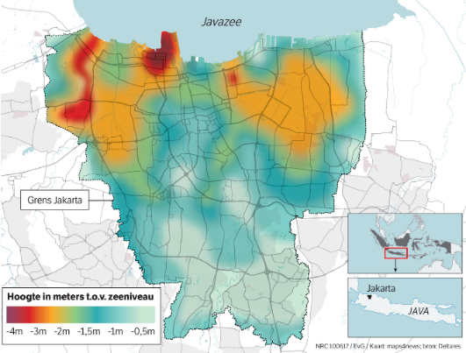Zeeniveau ligging van Jakarta. Bron:Icmonline.ning.com

Het gefaalde project Nusantara
In 2019 maakte de Indonesische overheid bekend serieus werk te gaan maken van een nieuwe hoofdstad: Nusantara. Het plan werd officieel gepresenteerd door Bambang Brodjonegoro, destijds minister van Nationale Ontwikkelingsplanning, onder leiding van president Joko Widodo.
Volgens Brodjonegoro waren vooral de extreme verkeersdrukte en het langzaam wegzakken van Jakarta de belangrijkste redenen om een compleet nieuwe hoofdstad te bouwen. Jakarta bleef economisch enorm belangrijk, maar als bestuurlijk centrum werd de stad steeds minder geschikt.
De naam “Nusantara” komt uit het Oud-Javaans en betekent ongeveer “archipel” of “eilandenrijk”, al wordt het soms vrij vertaald als “oerwoudarchipel” vanwege de ligging midden in de natuur van Kalimantan (het Indonesische deel van Borneo). De nieuwe hoofdstad moest uiteindelijk ruimte bieden aan ongeveer twee miljoen inwoners en een moderne, duurzame en slimme stad worden.
President Widodo kondigde in 2020 aan dat de bouw rond 2024 echt op gang moest komen. Toch zorgde de wereldwijde coronapandemie vrijwel direct voor flinke vertragingen. Geld dat eigenlijk bedoeld was voor de bouw van Nusantara moest deels gebruikt worden voor gezondheidszorg en economisch herstel, waardoor het project tijdelijk op een lager pitje kwam te staan.

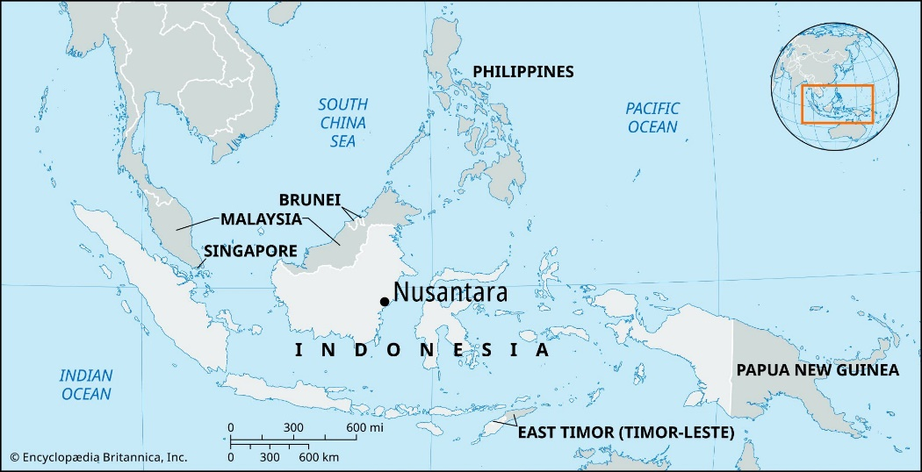Ligging Nusantara. Bron:Britannica.com
Maar naast de pandemie waren er nog veel meer redenen waarom Nusantara voorlopig geen succesverhaal is geworden. De belangrijkste reden is eigenlijk heel simpel: de stad is nog lang niet af. De Indonesische overheid wil Nusantara pas rond 2045 volledig als nieuwe hoofdstad in gebruik nemen. Zolang infrastructuur, woningen, winkels, scholen en werkplekken nog niet volledig ontwikkeld zijn, zullen weinig mensen vrijwillig verhuizen naar een stad die grotendeels nog uit bouwplaatsen bestaat.
Daarnaast spelen de enorme kosten een grote rol. De bouw van Nusantara kost naar schatting tientallen miljarden dollars. Voor een land als Indonesië is dat een gigantische investering. De overheid hoopte veel geld uit buitenlandse investeringen en bedrijven te halen, maar dat verloopt moeizaam. Hierdoor lopen verschillende bouwprojecten vertraging op.
Ook de locatie van de stad zorgt voor problemen. Nusantara wordt gebouwd in Kalimantan, het Indonesische deel van Borneo. Terwijl eilanden als Java, Sumatra en Bali bekendstaan om hun grote bevolking en economische activiteit, is Kalimantan juist veel dunner bevolkt en vooral beroemd vanwege zijn enorme regenwouden en natuurgebieden.
Om een miljoenenstad te bouwen moeten grote stukken natuur worden aangepast of gekapt. Dit leidde tot veel kritiek van milieuorganisaties en Indonesische activisten. Borneo is namelijk een van de belangrijkste natuurgebieden ter wereld, met beschermde diersoorten zoals orang-oetans en zeldzame neusapen. Ook wonen er verschillende inheemse bevolkingsgroepen die vrezen dat hun leefgebied steeds kleiner wordt.
Daarnaast blijft Borneo geopolitiek gezien een gevoelig eiland. Het eiland wordt gedeeld door drie landen:
- Indonesia
- Malaysia
- Brunei
Hoewel grote conflicten zeldzaam zijn, bestaan er wel spanningen rondom grenzen, natuurbeheer en economische belangen. Veel Indonesiërs voelen zich bovendien cultureel en economisch sterker verbonden met Java dan met het afgelegen Kalimantan. Daardoor zijn veel inwoners niet bepaald enthousiast om duizenden kilometers verderop in een compleet nieuwe stad te gaan wonen.

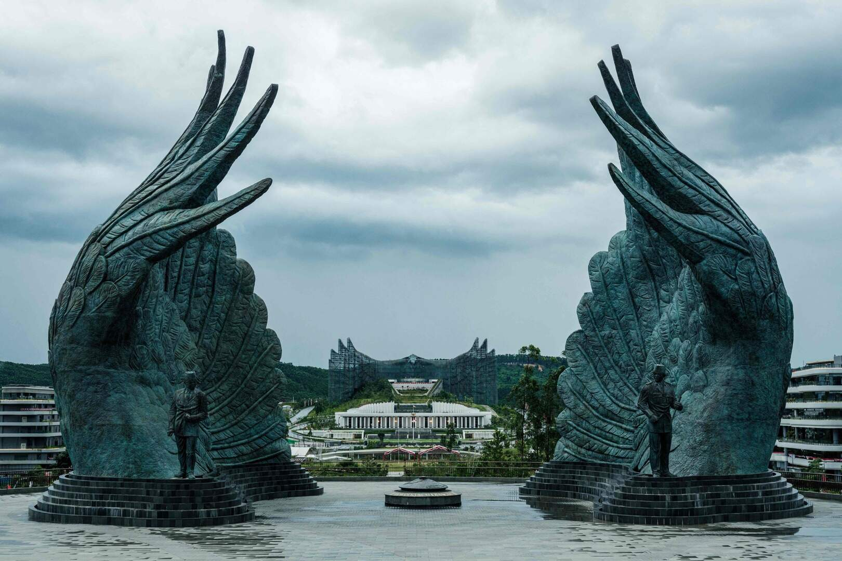Nusantara nog in aanbouw. Bron: Nieuwsblad.be
Toekomst voor Nusantara
De toekomst van Nusantara blijft voorlopig erg onzeker. Op 17 augustus 2024 — tijdens de Indonesische Onafhankelijkheidsdag — werd er nog groots uitgepakt in Nusantara door toenmalig president Joko Widodo. Dat moment moest symboliseren dat de nieuwe hoofdstad langzaam werkelijkheid werd. De Indonesische overheid wilde laten zien dat Nusantara het toekomstige politieke hart van het land zou worden.
Toch lijkt er van die ambitieuze droom voorlopig weinig terecht te komen. In 2025 woonden er naar schatting slechts ongeveer 10.000 mensen in de stad. Daarvan bestond het grootste gedeelte uit:
- ambtenaren
- bouwvakkers
- personeel dat direct betrokken is bij het project
Vrijwel niemand woont er dus vrijwillig. De meeste inwoners “moeten” er zijn vanwege hun werk. Buiten deze groep komen er vooral af en toe nieuwsgierige toeristen kijken naar de enorme bouwprojecten midden in de jungle van Kalimantan.
De oorspronkelijke ambitie om vóór 2030 al meer dan een miljoen inwoners naar Nusantara te krijgen lijkt daardoor erg onrealistisch geworden. Veel infrastructuur ontbreekt en grote delen van de stad bestaan voorlopig vooral uit:
- bouwterreinen
- half afgemaakte overheidsgebouwen
- brede, lege wegen zonder veel verkeer of bedrijvigheid
Daarbovenop veranderde ook de politieke situatie. Joko Widodo was de grote drijvende kracht achter Nusantara, maar inmiddels is Prabowo Subianto president van Indonesië. Onder zijn bewind lijkt de bouw van Nusantara minder prioriteit te krijgen dan onder Widodo. De focus ligt momenteel meer op economische stabiliteit, defensie en binnenlandse politiek dan op het versneld afbouwen van een volledig nieuwe hoofdstad.
Daardoor ontstaat een opvallende situatie: Nusantara dreigt nu al op een spookstad te lijken, nog voordat de stad überhaupt volledig operationeel is geworden. Grote plannen, futuristische ontwerpen en miljardeninvesteringen botsen voorlopig met de realiteit van een lege stad midden in het regenwoud.

Conclusie
Desondanks dat er officieel nog bijna twintig jaar tijd is voordat Nusantara volledig operationeel moet zijn, lijkt de toekomst van de stad voorlopig behoorlijk onzeker. Het project was vanaf het begin al enorm ambitieus, maar onder president Prabowo Subianto lijkt Nusantara niet dezelfde prioriteit te krijgen als onder voormalig president Joko Widodo. Daardoor groeit de twijfel of de stad ooit echt het politieke centrum van Indonesië zal worden zoals oorspronkelijk gepland.
Toch verandert dat niets aan het feit dat Jakarta met enorme problemen kampt. De stad zakt in hoog tempo weg richting de Javaanse Zee, kampt met zware overbevolking, verkeerschaos en steeds grotere overstromingsrisico’s. Indonesië zal dus hoe dan ook naar een oplossing moeten zoeken voor de toekomst van haar bestuurlijke centrum.
Maar voorlopig lijkt Nusantara die oplossing nog niet te zijn. De stad die een futuristische en duurzame hoofdstad moest worden, oogt momenteel eerder als een gigantisch experiment waarvan nog maar moet blijken of het ooit echt succesvol zal worden.
En zo komt het dat Indonesië voorlopig het enige land ter wereld lijkt te zijn waar de bouw van een compleet nieuwe hoofdstad niet direct leidde tot een bloeiende nieuwe metropool, maar eerder tot een halflege stad midden in het regenwoud.
Maar misschien zitten we er wel volledig naast en word Nusantara in 2045 de nieuwe hoofdstad van Indonesië, wie zal het zeggen?
Ben je nieuwsgierig geworden na dit artikel of wil je meer van dit soort unieke verhalen lezen? Neem dan een kijkje bij mijn andere artikelen op de site www.achterdewereldkaart.com

